UNIVERSIDAD DE GUADALAJARA

CENTRO UNIVERSITARIO DE CIENCIAS EXACTAS E INGENIERÍAS

DIVISIÓN DE ELECTRÓNICA Y COMPUTACIÓN

DEPARTAMENTO DE CIENCIAS COMPUTACIONALES

Ingeniería en computación

Traductores de Lenguajes II

SECCIÓN D-07

Practica 3

Edgar Agustín Martinez González

CÓDIGO: 220286695

17/10/2022

**Introducción**

**Ambigüedades**

Las gramáticas que tienen más de un árbol de derivación o árbol de análisis son gramáticas ambiguas. Ningún analizador analiza esta gramática .

Es importante señalar que no existen algoritmos directos para determinar si la gramática es ambigua o no. Necesitamos construir el árbol de análisis sintáctico para una string de entrada dada que pertenece al lenguaje producido por la gramática y luego decidir si la gramática es ambigua o inequívoca según el número de árboles de análisis sintáctico obtenidos.

Eliminación de la ambigüedad:  
 podemos eliminar la ambigüedad únicamente sobre la base de las dos propiedades siguientes:

1. Precedencia:   
 si se utilizan diferentes operadores, consideraremos la precedencia de los operadores. Las tres características importantes son:

1. El nivel en el que está presente la producción denota la prioridad del operador utilizado.
2. La producción a niveles superiores tendrá operadores con menos prioridad . En el árbol de análisis, los nodos que están en los niveles superiores o cerca del nodo raíz contendrán los operadores de menor prioridad.
3. La producción a niveles más bajos tendrá operadores con mayor prioridad . En el árbol de análisis, los nodos que están en niveles inferiores o cerca de los nodos hoja contendrán los operadores de mayor prioridad.

2. Asociatividad:  
 si los mismos operadores de precedencia están en producción, entonces tendremos que considerar la asociatividad.

* Si la asociatividad es de izquierda a derecha, entonces tenemos que provocar una recursividad a la izquierda en la producción. El árbol de análisis también se dejará recursivo y crecerá en el lado izquierdo.   
  +, -, *, / son operadores asociativos por la izquierda.
* Si la asociatividad es de derecha a izquierda, entonces tenemos que provocar la recursividad derecha en las producciones. El árbol de análisis también será recursivo a la derecha y crecerá en el lado derecho.   
  ^ es un operador asociativo por la derecha.

**Recursividad por la izquierda**

Se puede eliminar una producción recursiva por la izquierda, reescribiendo la producción

problemática. Considere un terminal A con dos producciones:

A → Aα | β

Podemos lograr el mismo efecto si reescribimos las producciones para A de la siguiente manera

A → βB

B → αB | E

**Gramática Original**

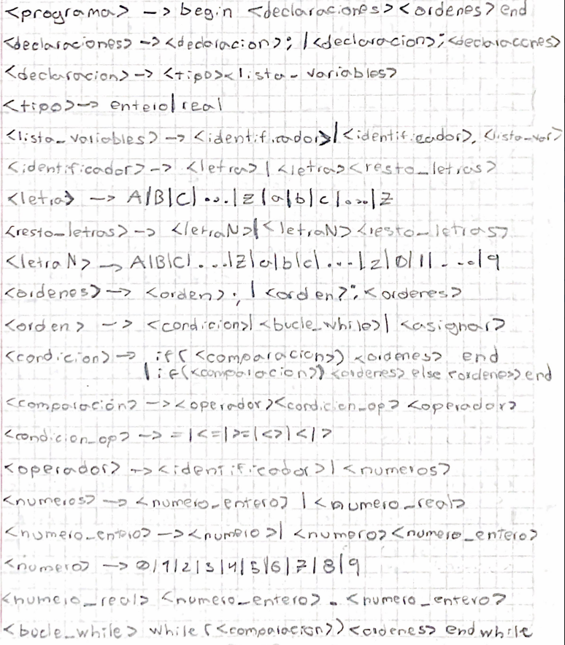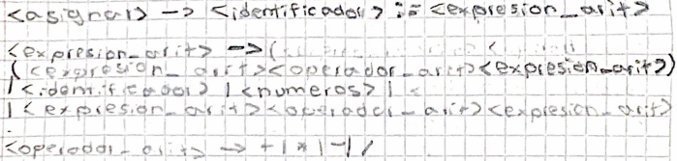

**Cambios**

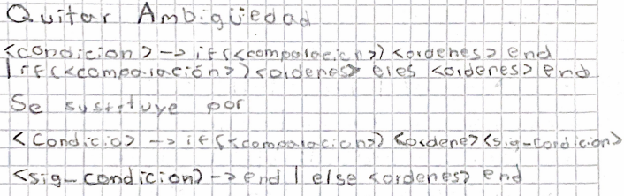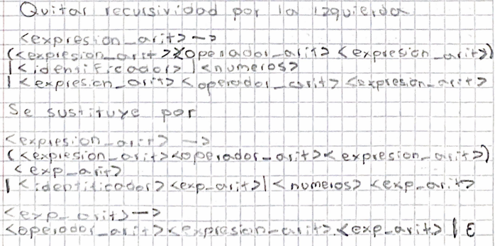

**Gramática final**

